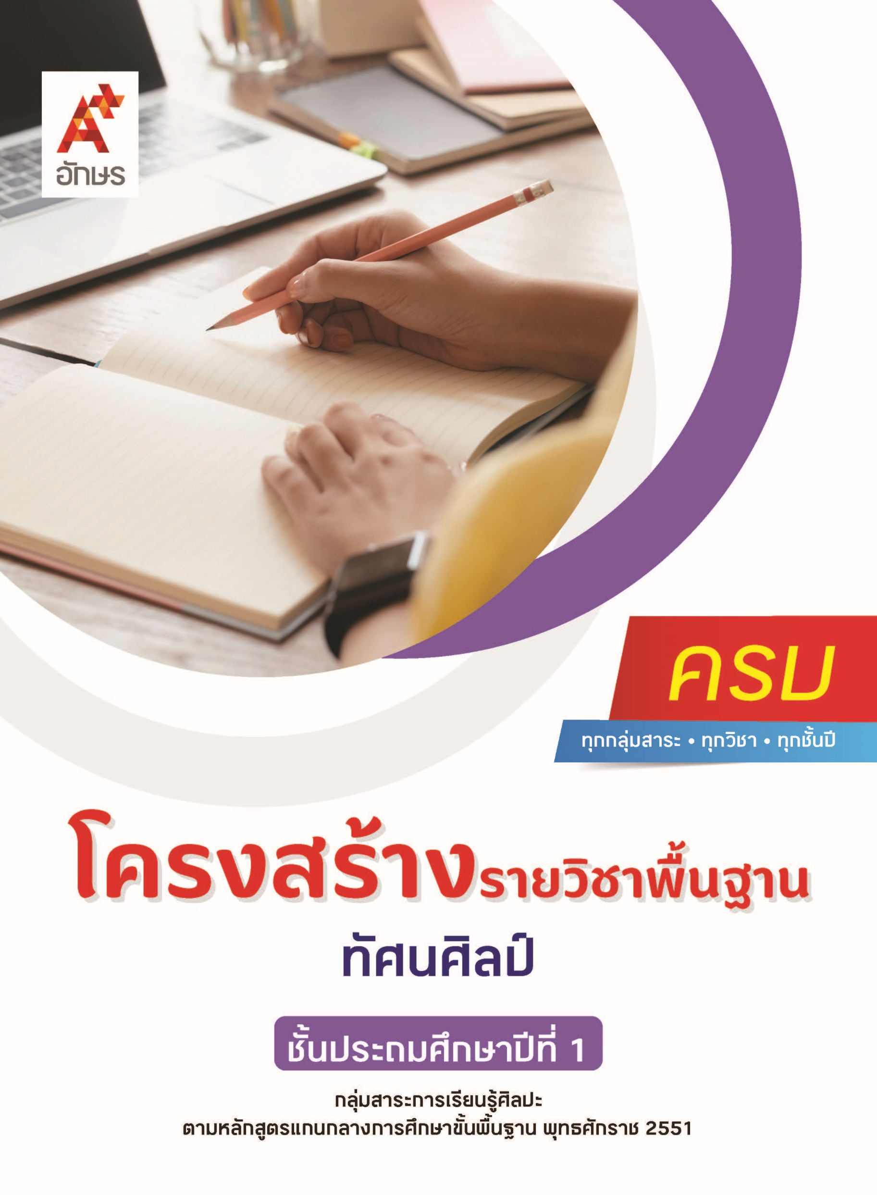

คำอธิบายรายวิชา
ทัศนศิลป์
รายวิชาพื้นฐาน กลุ่มสาระการเรียนรู้ศิลปะ
ชั้นประถมศึกษาปีที่ 1 เวลา 30 ชั่วโมง/ปี
วิชาทัศนศิลป์ ระดับชั้นประถมศึกษาปีที่ 1 เน้นให้ผู้เรียนรู้จักการสังเกตรายละเอียดความงามของ
สิ่งต่าง ๆ รอบตัว สามารถอภิปรายเกี่ยวกับลักษณะ รูปร่าง และขนาดของสิ่งต่าง ๆ รอบตัวในธรรมชาติและสิ่งที่มนุษย์สร้างขึ้นได้ พร้อมทั้งบอกความรู้สึกที่มีต่อสิ่งแวดล้อมรอบตัวอย่างสมเหตุสมผล
นอกจากนี้ ผู้เรียนควรมีทักษะพื้นฐานในการใช้วัสดุ อุปกรณ์สร้างสรรค์งานทัศนศิลป์ เพื่อเป็นพื้นฐานในการทดลองใช้สีด้วยเทคนิคง่าย ๆ ไม่ว่าจะเป็นการหยดสี การเป่าสี การพับสี การโรยสี การขูดสี และการสลัดสี หรืออื่น ๆ ตามจินตนาการของผู้เรียน และนำทักษะที่มีมาวาดภาพระบายสีภาพธรรมชาติและสิ่งแวดล้อม ตามความรู้สึกและจินตนาการของตนเองได้อย่างมีความสุขและสนุกสนาน
เพื่อให้ผู้เรียนเห็นคุณค่า ชื่นชม และสามารถระบุงานทัศนศิลป์ประเภทต่าง ๆ ที่พบเจอในชีวิตประจำวันของตนเองได้ เพื่อให้เกิดความซาบซึ้งในศิลปะ เป็นผู้ที่มีจิตใจอ่อนโยน มีความคิดและจินตนาการที่กว้างไกลต่อไป

ตัวชี้วัด
มาตรฐาน | ตัวชี้วัดระหว่างทาง | ตัวชี้วัดปลายทาง
มฐ. ศ 1.1 | ป.1/1, ป.1/2, ป.1/3 | ป.1/4, ป.1/5
มฐ. ศ 1.2 | - | ป.1/1
 | 3 ตัวชี้วัด | 3 ตัวชี้วัด
รวม 6 ตัวชี้วัด

โครงสร้างรายวิชาพื้นฐาน ทัศนศิลป์ ป.1


เวลา 30 ชั่วโมง
ชื่อหน่วย  การเรียนรู้ | มาตรฐาน  การเรียนรู้/ตัวชี้วัด | สมรรถนะสำคัญ  ของผู้เรียน | สาระสำคัญ | เวลา (ชั่วโมง)
หน่วย  การเรียนรู้ที่ 1  สิ่งแวดล้อมกับงานศิลปะ | ตัวชี้วัดระหว่างทาง  มฐ. ศ 1.1 ป.1/1  อภิปรายเกี่ยวกับรูปร่าง ลักษณะ และขนาดของสิ่งต่าง ๆ รอบตัวในธรรมชาติและสิ่งที่มนุษย์สร้างขึ้น  มฐ. ศ 1.1 ป.1/2  บอกความรู้สึกที่มีต่อธรรมชาติและสิ่งแวดล้อมรอบตัว  ตัวชี้วัดปลายทาง  มฐ. ศ 1.1 ป.1/5  วาดภาพระบายสีภาพธรรมชาติตามความรู้สึกของตนเอง | 1) สมรรถนะที่ 1 ความสามารถในการสื่อสาร  2) สมรรถนะที่ 2ความสามารถในการคิด  3) สมรรถนะที่ 4 ความสามารถในการใช้ทักษะชีวิต | สิ่งต่าง ๆ รอบตัว ทั้งสิ่งที่เกิดขึ้นเองตามธรรมชาติและสิ่งที่มนุษย์สร้างขึ้น  ต่างก็มีลักษณะ รูปร่าง และขนาดที่แตกต่างกัน เราสามารถนำลักษณะ รูปร่าง และขนาดของสิ่งที่สังเกตเห็นมาสร้างสรรค์เป็นผลงานทัศนศิลป์ง่าย ๆ ได้ด้วยการวาดภาพระบายสีตามความคิด ความรู้สึก และจินตนาการได้อย่างอิสระและสร้างสรรค์ โดยวาดภาพและเลือกใช้สีให้สามารถแสดงความรู้สึกให้ชัดเจน เพื่อบรรยายความงามของธรรมชาติและสิ่งแวดล้อมที่สังเกตเห็นให้ผู้อื่นรับรู้และชื่นชมความงามร่วมกันได้ | 8
หน่วย  การเรียนรู้ที่ 2  สนุกกับงานศิลป์ | ตัวชี้วัดระหว่างทาง  มฐ. ศ 1.1 ป.1/3  มีทักษะพื้นฐานในการใช้วัสดุ อุปกรณ์สร้างงานทัศนศิลป์  ตัวชี้วัดปลายทาง  มฐ. ศ 1.1 ป.1/4  สร้างงานทัศนศิลป์โดยการทดลองใช้สีด้วยเทคนิคง่าย ๆ | 1) สมรรถนะที่ 1 ความสามารถในการสื่อสาร  2) สมรรถนะที่ 2ความสามารถในการคิด  3) สมรรถนะที่ 4 ความสามารถในการใช้ทักษะชีวิต | การสร้างสรรค์ผลงานทัศนศิลป์ จำเป็นต้องรู้วิธีการนำวัสดุต่าง ๆ มาใช้ให้เหมาะสมกับงาน รวมถึงการใช้อุปกรณ์ในการทำงานได้อย่างถูกต้องและปลอดภัย เพื่อจะได้มีทักษะการสร้างสรรค์ผลงานทัศนศิลป์ให้สวยงามและสมบูรณ์ได้  การทดลองสีเป็นหนึ่งในเทคนิคการสร้างสรรค์ผลงานทัศนศิลป์ด้วยสีประเภทต่าง ๆ ให้มีความแปลกใหม่ น่าสนใจ ผู้สร้างงานสามารถใช้เทคนิคการทดลองสีในการสร้างสรรค์ผลงานได้อย่างอิสระด้วยเทคนิควิธีการต่าง ๆ ตามจินตนาการ ความถนัด และความสนใจ | 19
หน่วย  การเรียนรู้ที่ 3  ศิลปะกับชีวิต | ตัวชี้วัดระหว่างทาง  -  ตัวชี้วัดปลายทาง  มฐ. ศ 1.2 ป.1/1  ระบุงานทัศนศิลป์ในชีวิตประจำวัน | 1) สมรรถนะที่ 1 ความสามารถในการสื่อสาร  2) สมรรถนะที่ 2ความสามารถในการคิด  3) สมรรถนะที่ 4 ความสามารถในการใช้ทักษะชีวิต | ในชีวิตประจำวันของเราจะพบเห็นงานทัศนศิลป์อยู่หลากหลายประเภทการศึกษาเรียนรู้และทำความเข้าใจเกี่ยวกับลักษณะของผลงานทัศนศิลป์แต่ละประเภท จะช่วยให้เราสามารถจำแนกประเภทของงานทัศนศิลป์เหล่านั้นได้อย่างถูกต้อง ตระหนักถึงคุณค่าและความสำคัญของงานทัศนศิลป์ที่พบเห็นในชีวิตประจำวันได้ | 3

